Quadricóptero Autónomo de Arquitectura Abierta - QA3

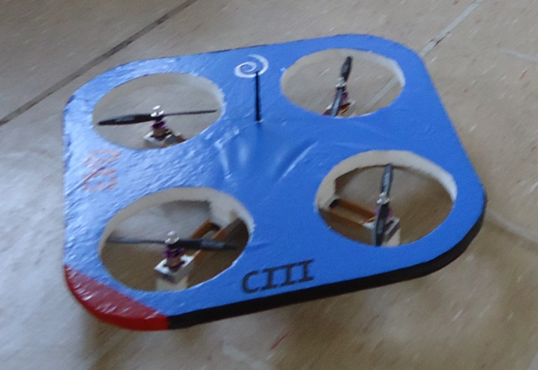 | 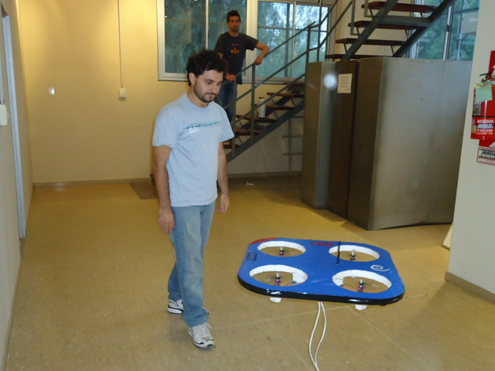

El proyecto del robot QA3 surge a mediados del año 2010 a partir de la necesidad de contar con una plataforma robótica voladora que permitiese el ensayo y validación de los estudios llevados a cabo por los investigadores del centro en el marco del control y la navegación autónoma. Entonces recién comenzaba el auge del desarrollo de este tipo plataformas, y los costos del momento no estaban al alcance de los presupuestos del centro. Fue así que se decidió llevar a cabo la construcción de un prototipo, tarea que se enmarcó en el desarrollo de una tesis de grado de la carrera de Ingeniería Electrónica de nuestra facultad.
Los resultados obtenidos fueron altamente satisfactorios y derivaron en la formulación de una segunda etapa para la corrección de defectos relacionados escencialmente con vibraciones y con el fin de obtener una versión robusta apta para la realización de experimentos. Esta segunda instancia se formalizó en el marco de un proyecto PID de nuestra universidad.

